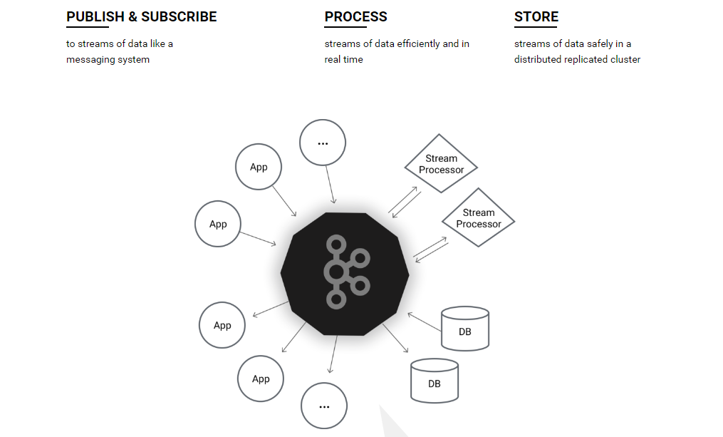

发布和订阅：类消息系统的流数据发布和订阅

处理：高效和实时的数据流（me:就代表数据源源不断的实时产生）处理

存储：分布式集群中安全的数据流的存储

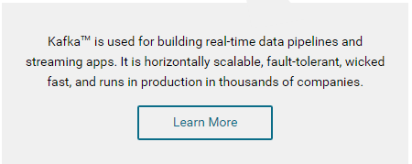

Kafka是被用来作为建立实时的数据流管道和基于数据流的应用。它可横向扩展，具有优良的容错机制（me：通过每个partition多个副本实现），极速。因此被数以千计的公司应用在了生产环境。